台南市歸仁國中109學年度 特殊教育宣導活動

請

各

班

學

藝

股

長

張

貼

在

班

級

公

佈

欄

「有愛無礙」：特教資訊-班級文宣

# 主題：全球第一人！唐氏症男子完賽鐵人三項：「別再說我辦不到」

美國佛羅里達州一名男子Chris Nikic，於近日參與鐵人三項比賽，成為**全球首位在限時內完賽的唐氏症運動員**，並登上金氏世界紀錄。

Chris今年21歲，身為唐氏症寶寶的他，在五個月大時，就進行了人生第一場手術來修復他心臟的破洞，直到三歲時都還需要助行器；從幼稚園到小學五年級共讀了7所學校，才讓他父母找到一間適合他就讀的小型私立學校。

Chris從小就在家中後院游泳，16歲時挑戰了第一次的**衝刺型（Super Sprint）鐵人三項**，但因為唐氏症患者耳道容易受到慢性感染，在那之後因為耳道重建手術，讓他有足足兩年的時間無法練習。2018年時，他參與了佛羅里達州一項特殊奧林匹克運動會的計劃，才開始進行比較完整的訓練。

**途中困難重重　但依然順利完賽**

訓練了兩年後，Chris參加於上週末（11/7）在佛羅里達巴拿馬市舉行的鐵人三項比賽，全程包括**游泳2.4英里、騎腳踏車112英里及跑步26.2英里**，他總共花了**16小時46分9秒**。

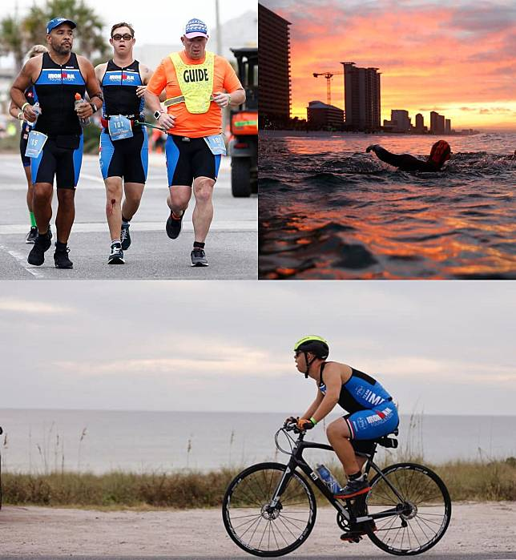 事實上，鐵人三項橫跨水陸，一般人要順利完成已經極為困難，而唐氏症患者天生伴隨的不同程度學習障礙跟身體發展遲緩，更是增加了完賽的難度。不過，Chris衝破終點線時，還比大會限時的17小時快了14分鐘。在比賽過程中，他曾被火蟻咬傷，也兩度摔下自行車。雖然膝蓋流血，但他還是重新騎上自行車，完成比賽。對於這樣的血光之災，他更是不以為意，更開玩笑說道：「我想我會因此多獲得一些擁抱吧！」

**望用自己的成功　激勵更多唐氏症患者**

在完賽後的訪談中，Chris表示：「醫生與專家都說我辦不到。」而他選擇用行動證明，「別再那樣說了，因為你們錯了！」對於Chris過去遭遇到的打擊，他的父親深表同感：「從他出生的那一天起，每個人都告訴我們，他永遠不會做任何事情，只能繫鞋帶，但我們相信他。」

而今，Chris成為史上第一位完賽鐵人三項的唐氏症運動員，也希望能因為自己的成功，激勵其他唐氏症患者。

完成這項艱難任務後，他更是雄心壯志地在個人Instagram寫道：「該為2021年設下更大的新目標了。」接下來，Chris將從高中畢業，並透過參與更多課程來確認自己未來可靠什麼維生；在這次參賽後，更有望獲得參**與2022年美國特殊奧林匹克運動會鐵人三項**的比賽資格。

Chris Nikic參與鐵人三項景象。（圖片來源／Special Olympics粉絲專頁）

Chris Nikic參與鐵人三項景象。（圖片來源／Special Olympics粉絲專頁）



小辭典唐氏症（MND），俗稱「漸凍症」。

唐氏症是一種染色體異常疾病，主要是人體的第21對染色體多了一條所造成，這些多出來的遺傳物質，使得唐氏症患者具有特殊的外表特徵、身材較矮小，常見症狀為**發育遲緩**、**輕度到中度的智能障礙**，同時伴隨某些先天結構異常(如**先天性心臟病**)；患者也常有免疫缺陷及感染症，亦可能有血液疾病 (如暫時性骨髓增生、白血病)、甲狀腺功能異常、腸胃道疾病，及視力、聽力、皮膚、骨骼、肥胖、睡眠、心理及老化方面的問題。

導師簽閱：_______________

……………………………………………………………………………………………………………………………

★閱讀完以上的故事內容後，有意願填寫「有愛無礙文宣心得分享單」的同學，請跟導師索取分享單填寫。

★心得單繳交**截止日期:2020/11/27(五)**，請以班級為單位統一交給學藝股長後再繳交到學習中心！書寫內容充實、動人者，**經評選後**，可獲得嘉獎乙支!

學習中心(業務承辦人：丁姿文老師) 109年11月16日